בית הספר הארצי להנדסאים

שם הסטודנט: בוגדנוב אלסו תאריך הגשה:

שם המנחה: יבגניה צ'רנומז מגמה וכיתה: מחשבים

נושא פרויקט הגמר:

**מערכת לניהול ומעקב אחר שיעורי בית של תלמידים**

**150 – 200 מילים, גופן 12**

תארו בקצרה ובצורה ממצא את הפרויקט שיצרתם, מה מטרתו ? מה הוא מכיל ? למי הוא מיועד ? אילו בעיות הוא אמור לפתור ? מה היתרונות שלו ? וכולי'

(התקציר הינו נגזרת של המבוא שתכתבו ) .

יש לשים כאן את הצעת הפרוייקט המקורית המאושרת , (זאת שחזרה ממזכירות – חתומה ) . אסור לשנות דבר בהצעה, מעתיקים אותה בשלמותה!

תוכן עניינים

לפי פרקים ראשיים ומשניים ( מלאו והשלימו את המבנה המוצג לפי מה שכתבתם בספר הפרוייקט שלכם ). מספור דפים מתחיל מתקציר.

מספור עמודים מתחיל בתקציר (1). מספר עמוד של מבוא = תקציר + הצעה + תוכן עניינים.

חובה למחוק שורות מיותרות בתוכן עניינים.

|  |  |
| --- | --- |
| נושא | ע"מ |
| * מבוא |  |
| * נושאים הקשורים לניתוח מערכת :   + דיאגרמת קשר   + Dfd   + מילון נתונים     - תיאור ישויות     - תיאור מאגרים     - תיאור זרימות     - תיאור תהליכים   + מבני נתונים   + חלופות שפת מימוש   + פירוט בדיקות תוכנה ואופן ביצוען   + סיכום + נספחים |  |
| * תיאור אלגוריתמים לפתרון הבעיה |  |
|  |  |
|  |  |
|  |  |
|  |  |

מבוא

מכיל את מטרת העבודה, ורקע כללי לבחירת נושא העבודה(בין ע"מ אחד לשני ע"מ) . אפשר להוסיף הסבר על הטכנולוגיה הנבחרת.

1-1.5 p

נושאים הקשורים לניתוח מערכת

## טבלת דרישות שהשתנו

|  |  |  |  |
| --- | --- | --- | --- |
| מספר דרישה מקורית | תיאור דרישה מקורית | סיבה לשינוי  (דרישה חדשה, נוסח השתנה, דרישה בוטלה) | תיאור חדש של דרישה |
|  | המערכת תכלול אפשרות שחזור סיסמה ושם משתמש(שכחתי סיסמה), שליחת מייל לאיפוס | נוסח השתנה  אין צורך לשחזור שם משתמש כי זה מייל והוא יחודי | המערכת תכלול אפשרות שחזור סיסמה דרך שליחת מייל לאיפוס |
|  | המערכת תבדוק ששם המשתמש והמייל לא קיימים כבר במערכת, במקרה וכן תהיה הודעה מתאימה | נוסח השתנה  בחרנו ששם משתמש יכול לחפזור את עזמו ורק מייל צריך להיות יחודי | המערכת תבדוק שמייל לא קיים כבר במערכת, במקרה וכן תהיה הודעה מתאימה |
|  | משתמש לא פעיל במשך חצי שנה ימחק. | דרישה בוטלה..(זוגי...) |  |
|  | אפשרות הורדה של הסטטיסטיקה(יחיד או קבוצה) בקובץ אקסל בטבלה | דרישה בוטלה |  |
|  | המערכת תבצע גיבוי וחישוב של הסטטיסטיקות פעם ביום בשעה 12 בלילה | דרישה בוטלה |  |
| 24 | לכל המשתמשים יש אפשרות צפייה בכיתות, תיקיות ומשימות וקיימות הרשאות:  אדמין, יכול לראות את כל הכיתות, תיקיות, והמשימות  מורה, יכול לראות רק את הכיתות, תיקיות, והמשימות שהוא יצר  תלמיד, יכול לראות רק את הכיתות, תיקיות, והמשימות שהוא מצורף אליהם. | נוסח השתנה | לכל המשתמשים יש אפשרות צפייה בכיתות, תיקיות ומשימות לפי הרשאות:  **אדמין:** יכול לראות את כל הכיתות, תלמדים, המורים, המשימות ופרטים שלהם  **מורה:** יכול לראות ולתקן רק את הכיתות, תיקיות, קטגוריות, והמשימות שהוא יצר  **תלמיד**: יכול לראות את תיקיות והמשימות שהוא מצורף אליהם. במצב הצלחה נקודות של משימה מתווספות למשתמש (תלמיד)  **כל משתמש** יכול לראות ולבצע את המשימות כלליות |
| 11 | המערכת תכלול בממשק המורה אפשרות חלוקה לפי קבוצות(כיתות). |  | המערכת תכלול בממשק המורה אפשרות חלוקה לפי קבוצות(כיתות) ומקצות |
| 14 | המורה יוצר את המשימות ע"י בחירת תבנית למשימה ומילוי תוכן. |  | המורה יוצר את המשימות ע"י בחירת תבנית למשימה, מילוי תוכן והוספת תכונות של המשימה: משקל, קטגוריה, רמה ותיאור משימה. |
| 9 | למורה יש אפשרות למחוק תלמיד מהכיתה במקרה הצורך | נוסח השתנה | למורה יש אפשרות להוסיף תלמיד לכיתה דרך הזנה מייל של תלמיד או הוספת קובץ עם מיילים של תלמידים. גם יש אפשרות למחוק תלמיד מהכיתה במקרה הצורך |
|  |  |  |  |
|  | משימות נוספות |  |  |
|  | blog |  |  |
|  |  |  |  |
|  |  |  |  |
|  |  |  |  |

דרישה יתפספה עקב ...

אלגוריטם יותר יעיל

## דיאגרמת הקשר (Context Diagram).

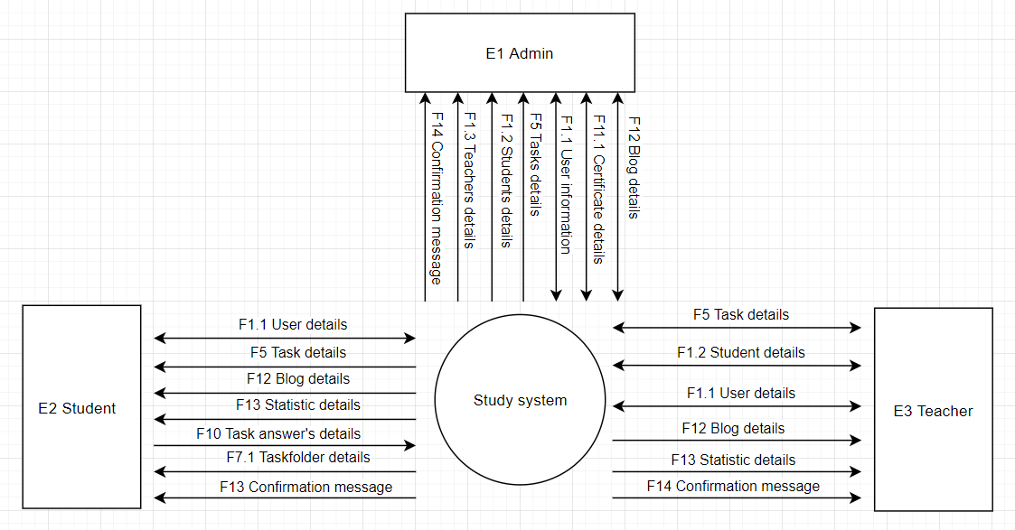

## ניתוח התהליכים העיקריים.

**DFD0**

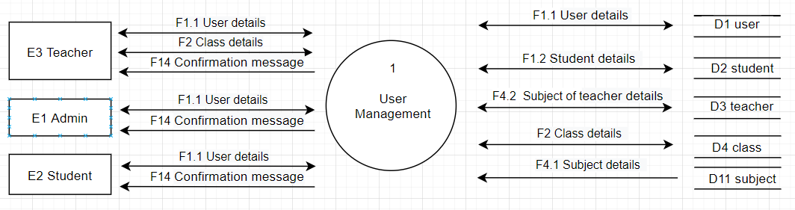

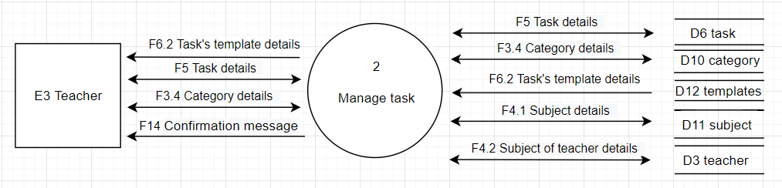 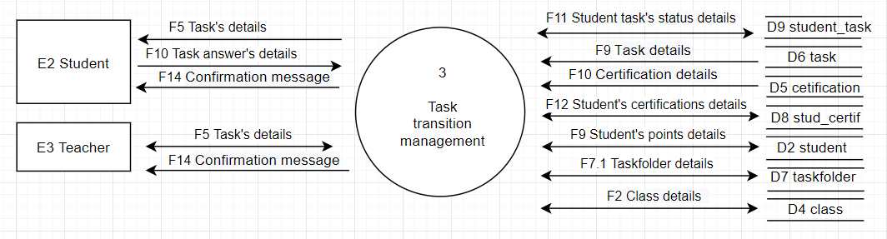 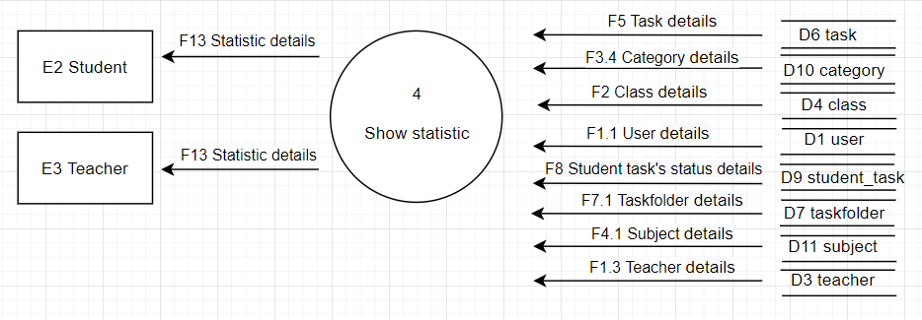 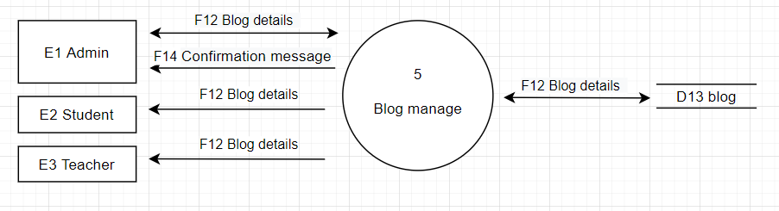

**DFD1 – User Management**

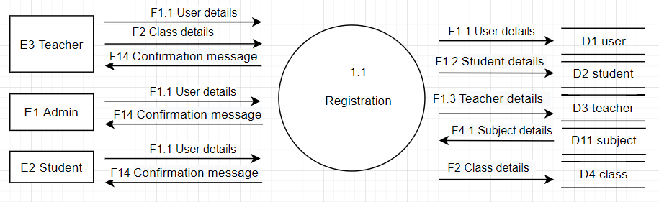 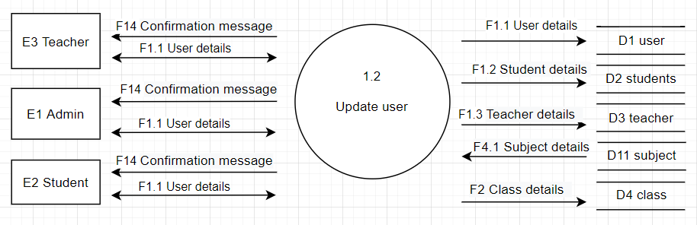 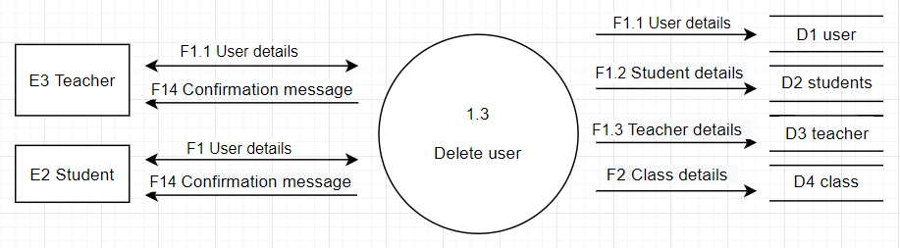 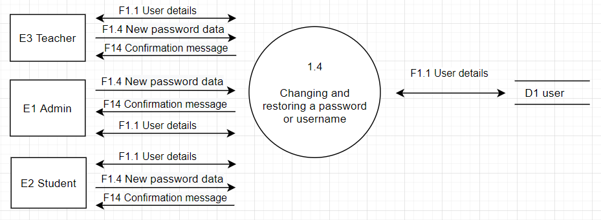

**DFD1 – Manage tasks**

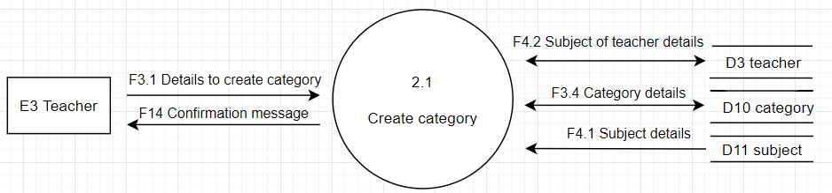

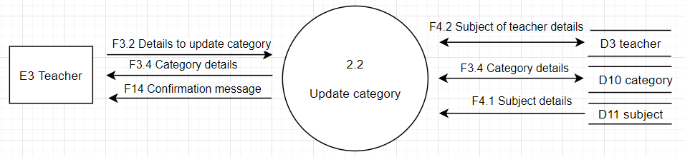 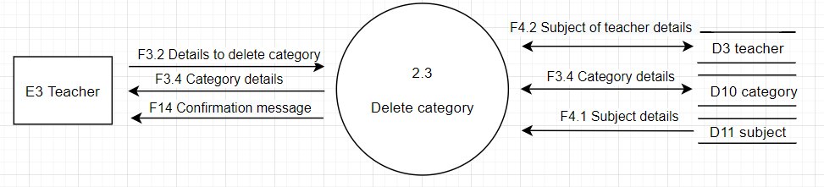 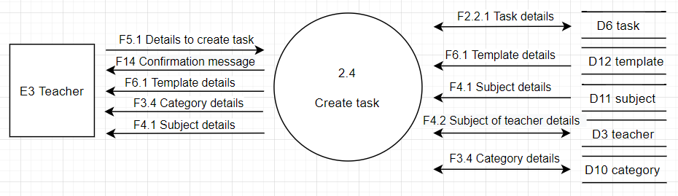 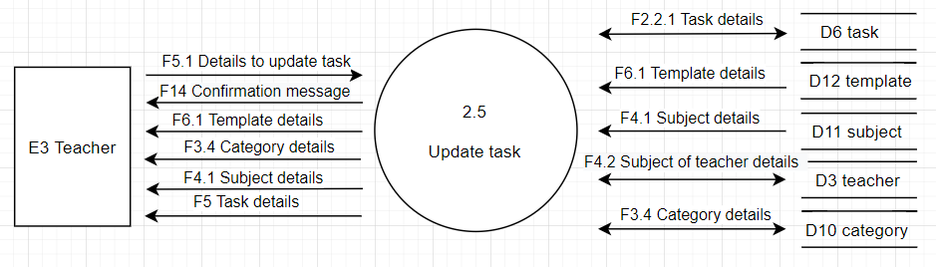 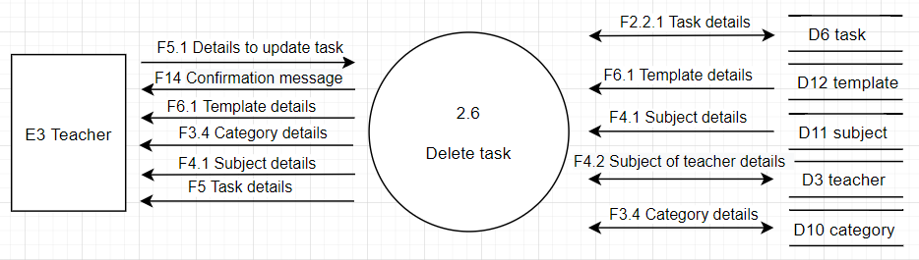

**DFD1 – Task transition management**

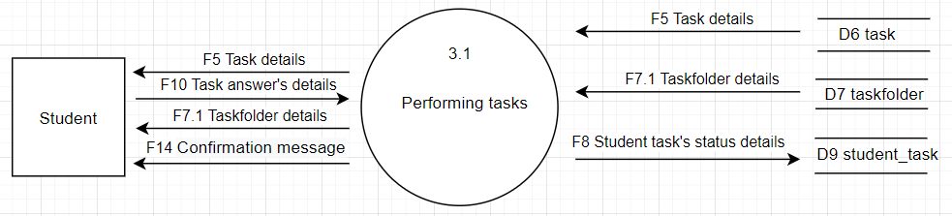 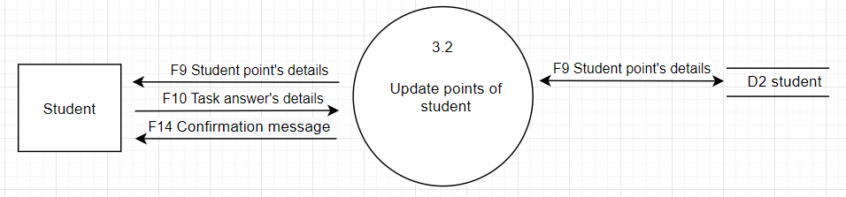

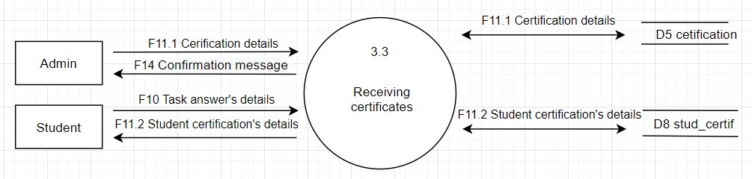

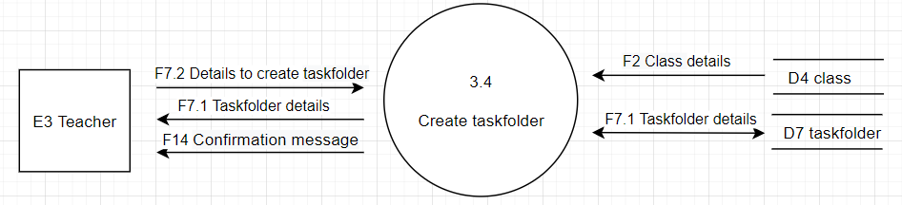

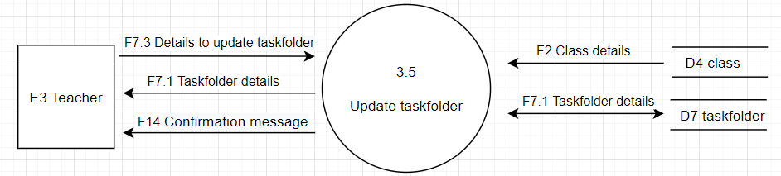

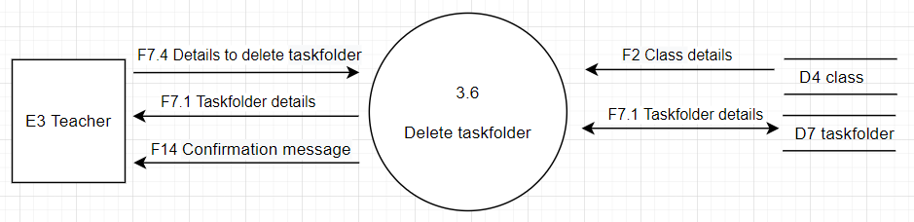 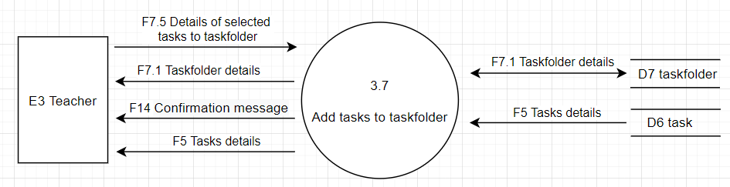

**DFD1 – Statitic**

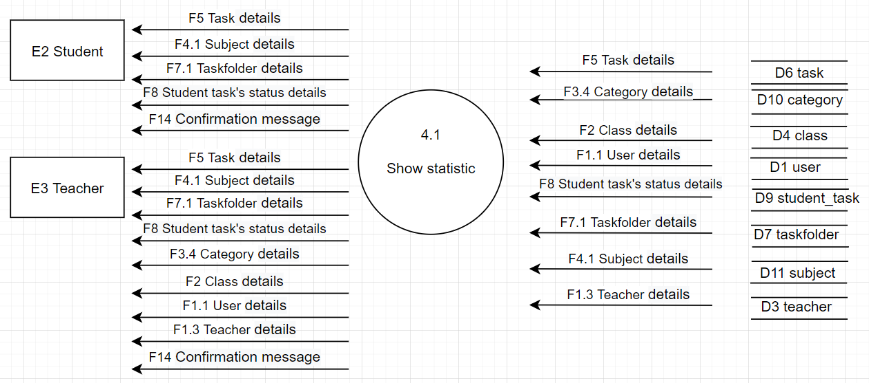

**DFD1 – Blog management**

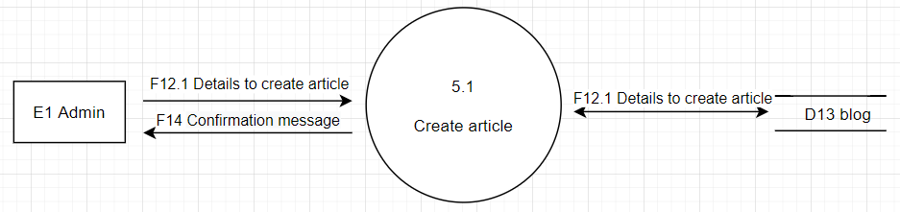 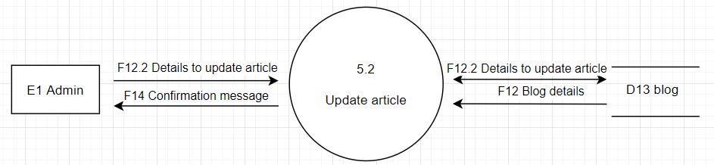 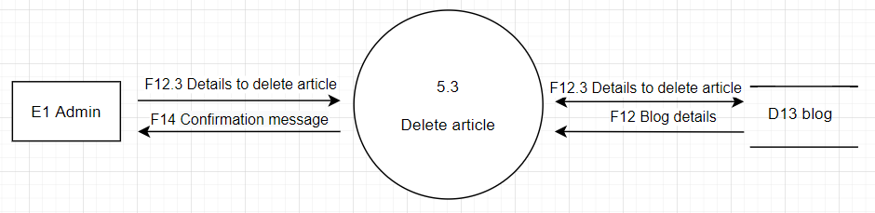 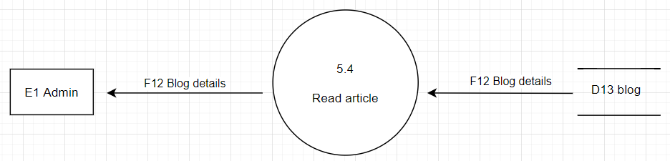

# **מילון נתונים**

## תאור ישויות.

|  |  |  |
| --- | --- | --- |
| **קוד** | **שם הישות** | **תיאור** |
| E1 | Admin | אחראי על יצירת משימות ורמות |
| E2 | Student | אדם המשתמש במערכת |
| E3 | Teacher | אדם המשתמש במערכת |

## תאור המאגרים.

|  |  |  |
| --- | --- | --- |
| **קוד + שם מאגר** | שם טבלה | **שדות הטבלה** |
| D1 user | user | id_user, role, email, password, name, lastName |
| D2 student | student | id_user ,class_level, total_points |
| D3 teacher | teacher_subject | id_user, **id_subject** |
| D4 class | class | id_class, class_name, class_level, **id_teacher** |
| student_class | id_user, id_class |
| D5 certification | certification | id_certif, name_certif, point, img_url |
| D6 task | task | id_task , task_name, task_text, task_create_date, task_weight, task_level, task_img, specific_data, **id_teacher**, **id_category, id_template** |
| task_taskfolder | id_task, id_tskFolder |
| D7 taskfolder | taskfolder | id_tskFolder, tskFolder_name, is_publish, **id_class, id_subject** |
| D8 stud_certif | student_certification | id_user, id_certif, data_get |
| D9 student_task | student_task | id_user, id_task, is_task_done, date |
| D10 category | category | id_category, category_name, date_create, **id_subject** |
| D11 subject | subject | id_subject, subject_name, subject_icon |
| D12 template | template | id_template, template_name, template_img |
| D13 blog | blog | id_article, art_title, art_text, art_img, create_date |

## תאור זרימות.

|  |  |  |  |
| --- | --- | --- | --- |
| **קוד + שם זרימה** | **מקור** | **יעד** | **שדות הזרימה** |
| F1.1 User details | E1 Admin, E2 Student, E3 Teacher | D1 user | id_user, role, email, password, name, lastName |
| F1.2 Student details | E2 Student | D2 student | id_user ,class_level |
| F1.3 Teacher details | E3 Teacher | D3 teacher | id_user, id_subject |
| F1.4 New password data | E1 Admin, E2 Student, E3 Teacher | D1 user | id_user, email, password |
| F2 Class details | E3 Teacher | D4 class | id_class, class_name, class_level, id_teacher |
| F3.1 Details to create category | E3 Teacher | D10 category | id_category, category_name, date_create, id_subject |
| F3.2 Details to update category | E3 Teacher | D10 category | id_category, category_name, date_create, id_subject |
| F3.3 Details to delete category | E3 Teacher | D10 category | id_category |
| F3.4 Category details | E3 Teacher | D10 category | id_category, category_name, date_create, id_subject |
| F4.1 Subject details | D11 subject | E3 Teacher | id_subject, subject_name, subject_icon |
| F4.2 Subject of teacher details | E3 Teacher | D3 teacher | id_user, id_subject |
| F5 Task details | E3 Teacher | D6 task | id_task , task_name, task_text, task_create_date, task_weight, task_level, task_img, specific_data, id_teacher, id_category, id_template |
| F5.1 Details to create task | E3 Teacher | D6 task | id_task , task_name, task_text, task_create_date, task_weight, task_level, task_img, specific_data, id_teacher, id_category, id_template |
| F5.2 Details to update task | E3 Teacher | D6 task | id_task , task_name, task_text, task_create_date, task_weight, task_level, task_img, specific_data, id_teacher, id_category, id_template |
| F5.3 Details to delete task | E3 Teacher | D6 task | id_task , id_teacher |
| F6.1 Template details | D12 template | E3 Teacher | id_template, template_name, template_img |
| F6.2 Task’s template details | E3 Teacher | D12 template | Id_task, id_template |
| F7.1 Taskfolder details | E3 Teacher, E2 Student | D6 taskfolder | id_tskFolder, tskFolder_name, is_publish, id_class, id_subject |
| F7.2 Details to create taskfolder | E3 Teacher | D7 taskfolder | id_tskFolder, tskFolder_name, is_publish, id_class, id_subject |
| F7.3 Details to update taskfolder | E3 Teacher | D7 taskfolder | id_tskFolder, tskFolder_name, is_publish, id_class, id_subject |
| F7.4 Details to delete taskfolder | E3 Teacher | D7 taskfolder | id_tskFolder, id_class |
| F7.5 Details of selected tasks to taskfolder | E3 Teacher | D7 taskfolder | id_task, id_tskFolder |
| F8 Student task’s status details | E2 Student | D9 student_task | id_user, id_task, is_task_done, date |
| F9 Student point’s details | E2 Student | D2 student | id_user , total_points |
| F10 Task answer’s details | E2 Student | P3.2 Update points of student | id_task , task_name, task_text, task_create_date, task_weight, task_level, task_img, specific_data, id_teacher, id_category, id_template, id_user |
| F11.1 Certification details | E1 Admin | D5 certification | id_certif, name_certif, point, img_url |
| F11.2 Student certification’s details | 3.3 Reciving certificate | D8 stud_certif | id_user, id_certif, data_get |
| F12 Blog details | E1 Admin | D13 blog | id_article, art_title, art_text, art_img |
| F12.1 Details to create article | E1 Admin | D13 blog | id_article, art_title, art_text, art_img |
| F12.2 Details to update article | E1 Admin | D13 blog | id_article, art_title, art_text, art_img |
| F12.3 Details to delete article | E1 Admin | D13 blog | id_article, art_title, art_text, art_img |
| F12.4 Details to read article | E1 Admin, E2 Student, E3 Teacher | D13 blog | id_article, art_title, art_text, art_img |
| F13 Statistic details | P4 Show statistic | E2 Student, E3 Teacher | id_task , task_name, task_create_date, task_img, id_category, id_user, id_category, category_name, id_subject, id_class, class_name, id_tskFolder, tskFolder_name |
| F14 Confirmation message | Study system | E1 Admin, E2 Student, E3 Teacher |  |

2.4. תאור תהליכים.

|  |  |  |
| --- | --- | --- |
| **קוד** | **שם התהליך** | **תיאור** |
| P1.1 | Registration | * מאפשר רישום משתמש |
| P1.2 | Update user | * מאפשר עדכון משתמש |
| P1.3 | Delete user | * מאפשר מחיקת משתמש |
| P1.4 | Changing and restoring a password | * מאפשר לשנות סיסמה * מאפשר שיחזור סיסמה דרך דוא''ל |
| P2.1 | Create category | * מאפשר למורה ליצור קטגוריה |
| P2.2 | Update category | * מאפשר למורה עדכון קטגוריה |
| P2.3 | Delete category | * מאפשר למורה מחיקת קטגוריה |
| P2.4 | Create task | * מאפשר למורה ליצור משימה |
| P2.5 | Update task | * מאפשר למורה עדכון משימה בתנאי שלא נמצאת בתיקייה ציבורית |
| P2.6 | Delete task | * מאפשר למורה מחיקת משימה בתנאי שלא נמצאת בתיקייה ציבורית |
| P3.1 | Performing tasks | * מאפשר לתלמיד ביצוע משימה |
| P3.2 | Update points of student | * מאפשר עדכון נקודות של התלמיד בגין תשובות נכונות |
| P3.3 | Receiving certificates | * מאפשר לתלמיד קבלת תעודת הערכה לפי צבירת נקודות |
| P3.4 | Create taskfolder | * מאפשר למורה ליצור תיקיית משימות לכל כיתה בנפרד |
| P3.5 | Update taskfolder | * מאפשר למורה עדכון תיקיית משימות בתנאי שלא העבירה מצב התיקייה לציבורי |
| P3.6 | Delete taskfolder | * מאפשר למורה מחיקת תיקיית משימות בתנאי שהמשימה לא התבצעה על ידי אף אחד מהתלמידים |
| P3.7 | Add tasks to taskfolder | * מאפשר למורה להוסיף משימות לתיקיה בתנאי שהיא אינה ציבורית |
| P4.1 | Show statistic | * מאפשר למורה לצפות סטטיסטיקה של ביצוע משימות לפי כיתה * מאפשר למורה לצפות סטטיסטיקה כמה תלמידים ביצעו משימה מסויימת בכל כיתה בניפרד * מאפשר לתלמיד לצפות סטטיסטיקת ביצוע משימות לפי מקצועות |
| P5.1 | Read articles | * מאפשר לכל המשתמשים קריאת מאמרים מהבלוג להעשרת ידע |
| P5.2 | Create article | * מאפשר לאדמין יצירת מאמר |
| P5.3 | Update article | * מאפשר לאדמין עדכון מאמר |
| P5.4 | Delete article | * מאפשר לאדמין מחיקת מאמר |

# **מבנה הנתונים**

## תרשימי ERD של מבנה הנתונים עבור בסיס נתונים רלציוני.

4. **חלופות שפת מימוש-**

במסגרת ספר הפרויקט חשוב להציג בחינה של מספר חלופות עבור שפה\ות מימוש

הפרויקט. הנ"ל צריך לכלול דרישות אותן יגדיר התלמיד בבחירת השפה המתאימה. בין יתר השיקולים ניתן לכלול:

* זמני ריצה
* היבטי אבטחה והגנה,
* הגנה על זכויות יוצרים,
* בינארי או interpreter,
* קלות במימוש,
* התאמה לממשקי משתמש או צד שרת וכו.'

בחרתי לכתוב את הממשק משתמש בעזרת ספריית React ואת צד השרת באמצעות פלטפורמה NodeJs.

Node.js הוא זמן ריצה מקורי של Javascript שנבנה על מנוע V8 Javascript של Chrome. הוא משתמש במודל קלט/פלט שאינו חוסם מונע אירועים והוא בנוי להרחבה וביצועים גבוהים.

React.js היא ספריית Javascript חיצונית חינמית, קוד פתוח, הפועלת בדפדפן ומשמשת לבניית ממשקי משתמש. הוא פותח ומתוחזק על ידי פייסבוק.

Node js היא פלטפורמה נוחה לפיתוח שרתי אינטרנט חזקים עבור יישומי React. Node js עובד לצד NPM (Node Package Manager), שהוא מאגר מקוון לפרסום פרויקטי Node.js בקוד פתוח שניתן להתקין בקלות באמצעות ממשק שורת פקודה.

Node מאגדת אפליקציית React לקובץ בודד להידור קל באמצעות מודולי צומת כמו Webpack. מנוע ה-V8 ב-Node js יכול לטפל בבקשות בכמות גדולה באמצעות פונקציות התקשרות חוזרת (V8 הוא מנוע Javascript בתוך Node.js שמנתח ומבצע את ה-Javascript).

Node js ו-React js שניהם משתמשים בשפת Javascript שניתן להפעיל הן בצד השרת והן בצד הלקוח ולכן ניתן להפעיל קוד React.js ישירות בסביבת Node.js.

בנוסף, רכיבי React DOM תוכננו במיוחד לעבוד עם Node js, מה שמפחית שורות קוד ומפשט את העיבוד בצד השרת.

חוץ מזה, שיתוף ספריות אלה מספק את היתרונות הבאים:

1. עוזר לשמור על עומס שרת גבוה

הוספת Node בפרויקט React מקלה בהרבה על שרתים לטפל בבקשות רשת מרובות ולנהל איזון עומסים בשרת.

1. עוזר לשמור על נתונים בזמן אמת

אם האפליקציה דורשת ניהול נתונים בזמן אמת או הזרמת נתונים, השילוב של React ו-Node js יהיה שימושי ביותר. הסיבה לכך היא ש-Node הוא הטוב ביותר לניהול חיבורים מתמשכים לשרת, בעוד React הוא הטוב ביותר לעיבוד נתונים חיצוניים.

1. עוזר בפיתוח יישומי עמוד בודד

באמצעות React ו-Node js, אפשר בקלות לבנות יישומי עמוד בודד. ו-React מאפשר ליצור UI/UX אינטואיטיבי, בעוד ש-Node מספק טעינת נתונים אסינכרוני באמצעות התקשרות חוזרת.

שתי הטכנולוגיות המתוארות כאן משלימות זו את זו היטב. על ידי שילובם, אנו מקבלים שילוב רב עוצמה של כלים לפיתוח אתרים אמינים.

5. **פירוט בדיקות תוכנה ואופן ביצוען -**

כולל את רשימת בדיקות התוכנה ,בדיקות יחידה, בדיקות תהליכיות- full Flow במסגרת מסמך תכנון בדיקות ובדיקות.

הנ"ל יוצג בטבלה ( השלימו והגדילו אותה לפי הצורך ):

|  |  |  |
| --- | --- | --- |
| תיאור הבדיקה | תוצאה רצויה | תוצאה מתקבלת |
| בדיקה התחברות למערכת עם פרטים שגויים | הודעת שגיאה למשתמש. | הודעת שגיאה למשתמש שאחד הפרטים לא נכון |
| בדיקה שחזור סיסמא בעזרת כתובת מייל שלא קיימת במערכת | הודעת שגיאה למשתמש על כך שהמייל שהוזן אינו רשום במערכת | הודעת שגיאה למשתמש על כך שהמייל שהוזן אינו רשום במערכת |
| בדיקה שאי אפשר להוסיף משתמש אם המייל שהוכנס קיים כבר | המשתמש לא יוכל להירשם עד שיהיה לו מייל ייחודי | משתמש לא נרשם אלא אם יש לו מייל ייחודי |
| בדיקה שכל משתמש יוכל לצפות ולעדכן פרטים אישיים בלבד | בעת לחיצה על הכפתור של עדכון נתונים,לסטודנט מופיעים שדות עם נותנים האישיים שלו,שאותם יוכל לעדכן | בעת לחיצה על הכפתור של עדכון נתונים,המשתמש מקבל רק את הנתונים האישיים שלו. |
| בדיקה שחייב להגדיר בעת הזנת משתמש חדש את הפרטים הבאים:   * סוג/תפקיד משתמש (מורה או תלמיד) * שם פרטי * שם משפחה * מייל * סיסמה   בנוסף, למשתמש מורה צריך לבחור מקצועות שהוא מלמד ולמשתמש תלמיד – רמת כיתה שהוא לומד כרגע | כאשר משתמש מסיים להאזין את הנתונים ולוחץ על כפתור "הרשמה", על המערכת לוודא שכל התונים אכן הוכנסו בצורה נכונה. | המערכת בודקת תקינות הנתונים שהוכנסו,במידה ויש נתונים שחסרים או לא תקינים,המערכת תבקש מהמשתמש להוסיף/לתקן את אותם הנתונים, ורק אז לנסות לשלוח שוב. |
| בדיקה שלא ניתן להוסיף תלמיד לכיתה בה הוא כבר קיימת, גם בהחנסת דרך קובץ של מיילים של תלמידים | הודעת שגיאה למשתמש על כך שתלמיד כבר קיים בכיתה זו | הודעת שגיאה למשתמש על כך שתלמיד כבר קיים בכיתה זו |
| בדיקה שאין אפשרות להוסיף תלמיד לכיתה שאינה רשומה במערכת”Funny app ” , גם בהחנסת דרך קובץ של מיילים של תלמידים | הודעת שגיאה למשתמש על כך שתלמיד לא קיים במערכת | הודעת שגיאה למשתמש על כך שתלמיד לא קיים במערכת |
| בדיקה שאין אפשרות להוסיף תלמיד לכיתה עם מייל שגוי, גם בהחנסת דרך קובץ של מיילים של תלמידים | הודעת שגיאה למשתמש על כך שמייל שלו שגוי | הודעת שגיאה למשתמש על כך שמייל שלו שגוי |
| בדיקה שאין אפשרות למחוק תיקיה עם משימות עם הסטטוס שלה "ציבורי" | הודעת שגיאה למשתמש על כך שאי-אפשר למחוק תיקיה שכבר הועברה ל"ציבורי" | הודעת שגיאה למשתמש על כך שאי-אפשר למחוק תיקיה שכבר הועברה ל"ציבורי" |
| בדיקה שאין אפשרות לשנות את התוכן של משימה שכבר נמצאת בתוך תיקיה עם הסטטוס "ציבורי" | הודעת שגיאה למשתמש על כך שאי-אפשר לשנות את התוכן של משימה שכבר נמצאת בתוך תיקיה עם הסטטוס "ציבורי" | הודעת שגיאה למשתמש על כך שאי-אפשר לשנות את התוכן של משימה שכבר נמצאת בתוך תיקיה עם הסטטוס "ציבורי" |
| בדיקה שתיקיות של משימות עם הסטטוס "לא פורסם" אינן מוצגות בסטטיסטיקה | לא מוצגות תיקיות של משימות עם סטטוס "לא פורסם" | לא מוצגות תיקיות של משימות עם סטטוס "לא פורסם" |
| בדיקה שאין אפשרות למחוק את הקטגוריה אם יש משימה מקטגוריה זו | הודעת שגיאה למשתמש על כך שאי-אפשר למחוק את הקטגוריה אם יש משימה מקטגוריה זו | הודעת שגיאה למשתמש על כך שאי-אפשר למחוק את הקטגוריה אם יש משימה מקטגוריה זו |
| בדיקה שבחשבון התלמיד, משימות בקטע "שיעורי בית" ייעלמו לאחר השלמתן בהצלחה | לא מוצגות משימות אחרי השלמתן בהצלחה | לא מוצגות משימות אחרי השלמתן בהצלחה |
|  |  |  |
|  |  |  |

**יבגניה, האם זה מספיק או צריך להוסיף עוד? אני יכולה לקחת מטבלה למטה, אבל הם פשוט נראים כל כך ברורים. לא יודעת**

|  |  |  |  |
| --- | --- | --- | --- |
| מס' דרישה | נוסח הדרישה | סוג דרישה | תיאור אופן בדיקת הדרישה |
| 1 | המערכת תכלול 3 סוגי משתמשים(אדמין, מורה, תלמיד) | דרישה תפעולית | לבדוק שאכן קיימים 3 סוגי משתמשים ויש לכל אחד גישה למערכת. |
| 2 | המערכת תכלול כניסת משתמש(שם משתמש וסיסמה) | דרישה תפעולית | נסיון כניסה עם כל אחד מהמשתמשים.   1. נסיון כניסה עם אותו שם משתמש על כל המשתמשים.(אמור להציג הודעת שגיאה) 2. נסיון כניסה עם שם משתמש וסיסמה מיוחדת לכל אחד מהמשתמשים.(אמור להכנס למערכת בהצלחה) |
| 3 | קיימת אפשרות יציאה מהמערכת | דרישה תפעולית | נסיון לצאת מהמערכת עם כל אחד מהמשתמשים.  לחיצה על כפתור מיוחד ליציאה. |
| 4 | המערכת תכלול יצירת משתמש ובחירת תפקיד משתמש מורה/תלמיד(שם משתמש, סיסמה, מייל) | דרישה תפעולית | נסיון ליצור משתמש מורה ומשתמש תלמיד. בדיקה שלכל אחד מהמשתמשים יש את ההרשאות שאמורות להיות לו. נסיון ליצור משתמשים מסוג שונה אבל עם אותם פרטים(אמורה לצאת הודעת שגיאה) |
| 5 | המערכת תכלול אפשרות שחזור סיסמה ושם משתמש(שכחתי סיסמה), שליחת מייל לאיפוס | דרישה תפעולית | נסיון לשחזר סיסמה, לחיצה על כפתור מיוחד לשחזור, מילוי פרטים, בדיקה האם המייל הגיעה לכתובת הנכונה והאם ניתן ממנו להגיע לעמוד שחזור, מילוי הפרטים לשחזור ונסיון כניסה למערכת עם הפרטים החדשים.  בדיקה לכל סוגי המשתמשים. |
| 6 | החלפת סיסמה כל 3 חודש. | דרישת מאפייני איכות | כדי לבדוק את הדרישה צריך לשנות את התאריך במחשב לתאריך הרצוי(+3 חודש), לנסות להכנס למערכת ולראות האם קיימת הודעה להחלפת סיסמה. |
| 7 | כל משתמש יכול לעדכן את הפרטים האישיים בפרופיל כולל שינוי סיסמה | דרישה תפעולית | נסיון(עם כל סוג משתמש) לעדכן פרטים חדשים כמו שם פרטי, מייל, סיסמה, כיתה וכו'. לחיצה על אישור ובדיקה האם הפרטים התעדכנו. |
| 8 | המערכת תבדוק ששם המשתמש והמייל לא קיימים כבר במערכת, במקרה וכן תהיה הודעה מתאימה | דרישה תפעולית | נסיון ליצור משתמש חדש עם כתובת מייל שכבר קיימת במערכת.(אמורה לצאת הודעת שגיאה) |
| 9 | למורה יש אפשרות למחוק תלמיד מהכיתה במקרה הצורך | דרישה תפעולית | כניסה לממשק המורה, נסיון מחיקה של אחד התלמידים על ידי לחיצה על הכפתור מחיקה. |
| 10 | משתמש לא פעיל במשך חצי שנה ימחק. | דרישה תפעולית | בשביל הבדיקה צריך לשנות את התאריך המחשב(+6 חודש), כל המשתמשים אמורים להימחק כי אף אחד מהם לא היה פעיל. |
| 11 | המערכת תכלול בממשק המורה אפשרות חלוקה לפי קבוצות(כיתות). | דרישה תפעולית | כניסה לממשק המורה, נסיון ליצור כמה משתמשים(תלמידים) לשייך אותם לכיתות מסויימות. להיכנס לתקייה של כיתה מסויימת ולראות האם החלוקה שרצינו קיימת. |
| 12 | למורה יש אפשרות ליצור כיתה | דרישה תפעולית | נסיון ליצור כיתה על ידי לחיצה על כפתור יצירת כיתה. |
| 13 | המערכת תעמוד בתוכן הולם. | דרישת מאפייני איכות |  |
| 14 | המורה יוצר את המשימות ע"י בחירת תבנית למשימה ומילוי תוכן. | דרישה תפעולית |  |
| 15 | תשובה נכונה מזכה את המשתמש בניקוד שנבקע על ידי המורה. | דרישה תפעולית | נסיון לכתוב תוכן הולם ולראות שהוא משמר ואז לנסות לכתוב תוכן לא הולם ולראות האם מופיעה הודעת שגיאה. |
| 16 | התלמיד יכול לבצע את המשימות שצירפו לו בכיתות שהוא נמצא בהן. | דרישה תפעולית | כניסה לממשק המורה, נסיון ליצור משימה מסויימת ותוך כדי לבחור תבנית ולמלא תוכן הולם, לשמור את המשימה ולראות שהיא נשמרה בהצלחה עם התבנית והתוכן שרצינו. |
| 17 | לכל משימה אצל התלמיד יש אייקון שמתווסף:  V – אם המשימה בוצעה בהצלחה  X- אחרת | דרישת מידע | נסיון לעשות פעם אחת את המשימה בהצלחה ולראות האם אכן מתווסף אייקון מתאים, ולעשות נסיון ולענות לא נכון על המשימה ולראות האם אכן מתווסף אייקון מתאים. |
| 18 | המערכת תכלול רשימת פרסים/תעודות שנקבעו ע"י האדמין, ומקבלים אותם ע"י צבירת נקודות. | דרישת מידע | לענות על כמה משימות בהצלחה, ולראות האם אכן המשתמש(תלמיד) מקבל פרסים ותעודות לפי מה שנקבע בפרטי המשימה, אותה בדיקה לגבי קבלת הניקוד. |
| 19 | התלמיד יכול לראות את התעודות והפרסים שהוא קיבל. | דרישת מידע | לאחר מילוי התשובות הנכונות על המשימה, נכנסים לאזור הפרסים והתעודות ובודקים אם אכן רואים את כל הפרסים וכל התעודות שאמורות להופיע. |
| 20 | המערכת תכלול אצל מורה סטטיסטיקה על כל תלמיד וכיתה. | דרישת מידע | כניסה לממשק המורה, כניסה לאזור סטטיסטיקות ובדיקה האם אכן קיימות סטטיסטיקות על כל תלמיד ועל כל כיתה והן נכונות. |
| 21 | המערכת תכלול אצל כל תלמיד את הסטטיסטיקה שלו. | דרישת מידע | כניסה לממשק התלמיד, כניסה לאזור הסטטיסטיקות, ובדיקה האם אכן קיימת סטטיסטיקה של התלמיד והיא אכן נכונה. |
| 22 | אפשרות הורדה של הסטטיסטיקה(יחיד או קבוצה) בקובץ אקסל בטבלה | דרישת ממשק | נסיון בכל אחד מהממשקים(מורה ותלמיד) להוריד את הסטטיסטיקה לתלמיד מסויים בנפרד ונסיון להוריד סטטיסטיקה לכיתה, לבדוק שאכן נוצר קובץ אקסל והוא תקין. |
| 23 | המערכת תבצע גיבוי וחישוב של הסטטיסטיקות פעם ביום בשעה 12 בלילה | דרישת מאפייני איכות | נסיון ליצור סטטיסטיקה מסויימת לפני השעה 12 ולראות האם אחרי 12 נוצר גיבוי בשרת ונוצרו הסטטיסטיקות והן תקינות. |
| 24 | לכל המשתמשים יש אפשרות צפייה בכיתות, תיקיות ומשימות וקיימות הרשאות:  אדמין, יכול לראות את כל הכיתות, תיקיות, והמשימות  מורה, יכול לראות רק את הכיתות, תיקיות, והמשימות שהוא יצר  תלמיד, יכול לראות רק את הכיתות, תיקיות, והמשימות שהוא מצורף אליהם. | דרישת מידע | בדיקה של כל אחד מהמשתמשים, נסיון כניסה עם האדמין לכיתות תיקיות ומשימות ולבדוק שהן אכן קיימות אצלו.  כניסה עם ממשק המורה ולעשות אותה בדיקה גם אצלו. בנוסף לבדוק שבאזור המשימות אכן קיימות כל המשימות שהוא יצר.  כניסה עם ממשק התלמיד ולעשות אותם בדיקות גם אצלו. |
| 25 | אצל כל משתמש תהיה אפשרות כתיבת הודעות בין תלמיד למורה. | דרישה תפעולית | כניסה לכל אחד מהממשקים ולנסות לכתוב הודעה לצד השני.  אצל התלמיד לכתוב למורה ואצל המורה לכתוב לתלמיד ולראות שאכן ההודעות מתקבלות תקינות. |

**6 . סיכום + נספחים**

טפסים, שאלונים, ראיונות עם בעלי תפקידים עם יש. (רשות)

תיאור אלגוריתמים לפתרון הבעיה

אם נעשה שימוש בשילוב של שפות תכנות שונות – יש להסביר כאן

אם נעשה שימוש בתבניות עיצוב Design Patterns)) יש להסביר כאן (כמו MVC, Singleton, Adapter)

כל אלגוריתם לא סטנדרטי או רעיון יעיל מומלץ להביא כאן ולהציג יתרונותיו, כולל חישוב סיבוכיות זמן ו/או מקום.

צריך לתאר 3 -4 אלגוריתמים מורכבים. אפשר למקם Activity Diagrams או שאילתות מורכבות ( עם תת-שאילתות – לדוגמה) עם הסבר.

תיאור פתרונות טכנולוגיים

פרק רשות אם יש שימוש בחומרה נוספת, כולל סכמות חיבור והתקנה

מדריך למשתמש בתוכנה

כולל צילומי מסכים והסברים עליהם – המטרה להציג את המערכת שלכם בצורה הטובה ביותר ולחסוך את אלמנט ההפתעה בהגנה על הפרוייקט .

תרשים מחלקות

עבור ייצוג חזותי טוב יותר, אנו מחלקים את התרשים לשני חלקים: Frontend ו-Backend

**Frontend**:

**Backend**:

קוד

התוכניות(כולל דוגמאות הרצה מייצגות ).

* בתחילת כל מחלקה חובה לכתוב הסבר קצר על תפקיד של מחלקה
* חשוב להוסיף הערות לכל פונקציה וקטע קוד משמעותי, **אין צורך לתעד כל שורה .**
* סדר ההדפסה (ברוב הפרוייקטים):
* סדר הצגת מחלקות:
* מודולים לעבודה עם נתונים (Model) - BE
* מודולים האחרים על לוגיקה של המערכת (View-Model) - BE
* מחלקות או מודולים של ממשק משתמש (View) - FE
  + כל מה שאינו מחלקה (פונקציות, אובייקטים נוספים ).

**אין להוסיף לפרוייקט קוד שאתם לא כתבתם .**

**שימו לב ! הקפידו על כל שלא תהייה פונקציות ארוכות ( מעל 20 שורות קוד ) – אם ישנן כאלו, פרקו אותן לפ' משנה .**

סיכום ומסקנות

* רפלקצייה אישית - מה למדתם ? האם עמדתם בציפיות של

עצמיכם ? (לא חובה )

נספחים

אם יש, פרק רשות ( לא חובה)